Rapport NoSQL TD&TP

Alexandre Lanzeray – Julie Clere - ICOM 2013/2014

Requêtes & Films

# Requêtes MongoDb

Nous avons une base de données qui contient des films avec comme informations :

* Le titre
* L’année
* La durée
* Le genre
* La nationalité

1. Trouver les titres des films d'aventure ou de tatane plus anciens que 1990, classe par ordre croissant d'année

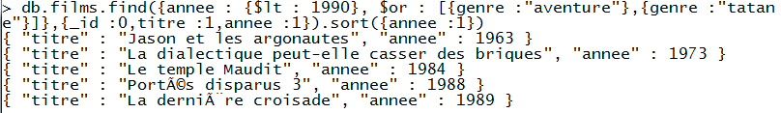

1. Afficher les 3 films les plus anciens

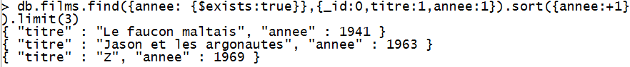

1. 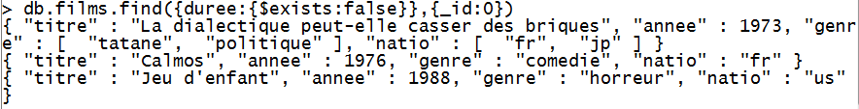Lister les films dont la durée n'est pas mentionnée
2. 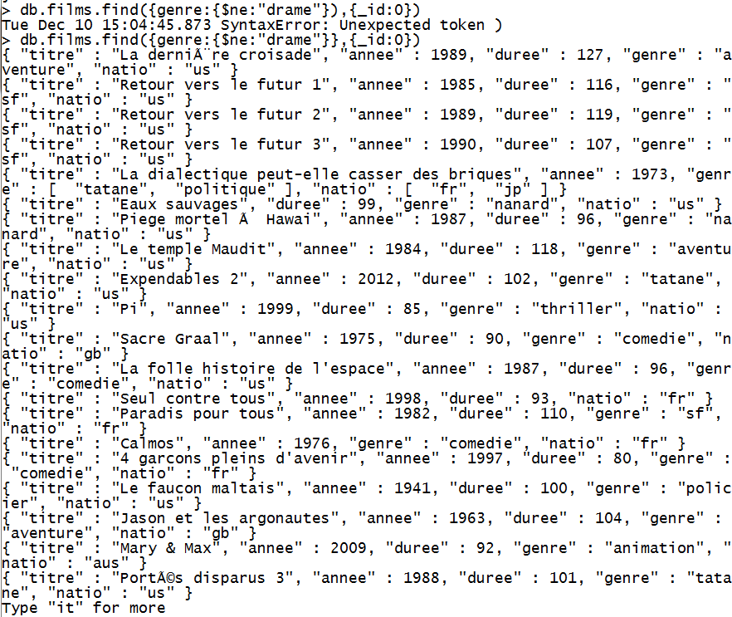Lister les films qui ne sont pas dramatiques

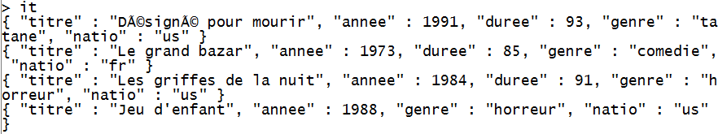

1. 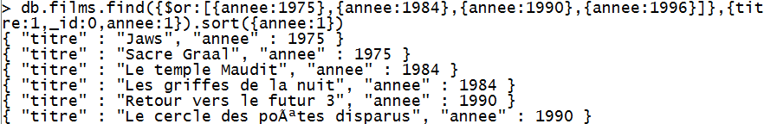Lister le titre des films sortis en 1975, 1984, 1990 et 1996
2. 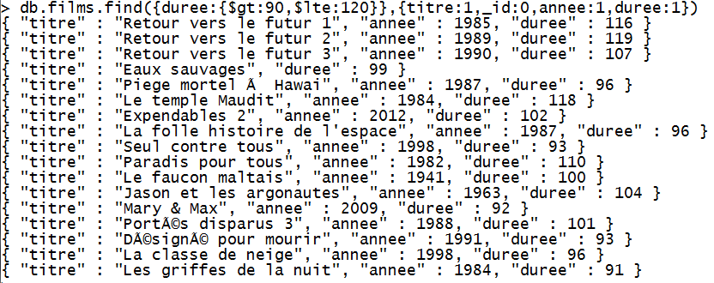Lister le titre des films dont la durée est comprise entre 1h30 (90min) et 2h (120min)
3. Lister les films multi-genres
4. Ajouter le genre sf à Pi
5. Renommez 'Mary & Max' en 'Mary et Max'
6. 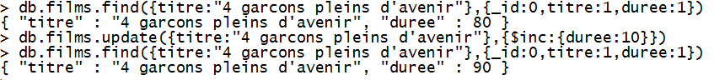4 garçons pleins d'avenir dure 10min de plus... rajoutez-les
7. Supprimer les films d'aventure réalisés depuis 1982



1. Afficher, par nationalité anglophone, le nombre de films

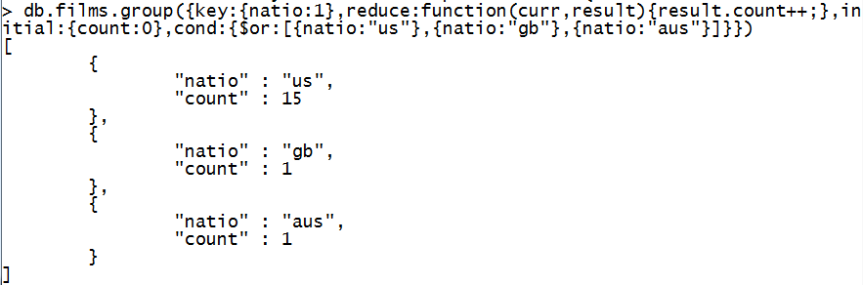

1. Afficher, par année, la durée totale des films sortis cette année là

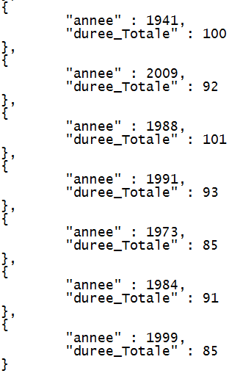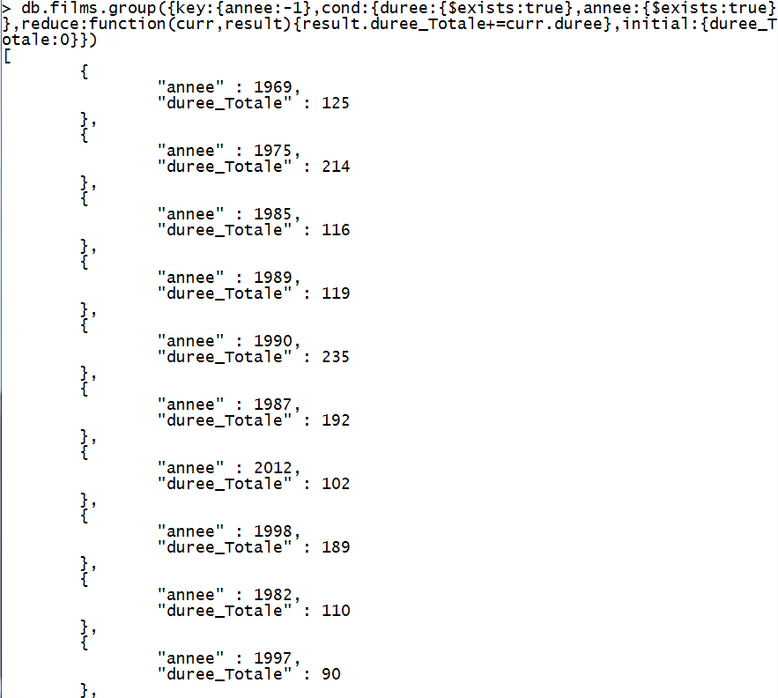

1. Afficher le nombre de films réalisés depuis 1984



1. Afficher la durée totale des films Retour vers le futur

# Site Web avec Mongo – Gestion de films (Tester sous IE 11 – FF 24.0 – Chrome 31.0)

**Description du besoin :**

Créer une page web permettant de noter un film présent dans la base, mais aussi permettant d'ajouter, modifier et supprimer un film. Vous trouverez ci-dessous, à titre indicatif, une maquette de ce que l'on attend, au minimum.

Vous restez libres quant à la mise en forme des informations et des moyens de saisie, dans cette page web.

Pour les élèves qui n'ont pas assez de connaissances en programmation WEB, vous devrez fournir des jeux d'essai sous forme de scripts MongoDB afin de tester la partie MongoDB. Ces scripts MongoDB doivent contenir les données susceptibles de venir du poste client.

**Description de la maquette :**

La liste des films dans la partie notation :

Elle est triée par ordre alphabétique croissant du titre, tant qu'il n'y a pas de note. Les films sont formalisés comme suit : "Titre - année".

Lorsque l'on note un film, on ajoute/maj dans le document, 2 informations : la moyenne des notes et le nombre de votants. Le format du film dans la liste devient : «Titre - année - Note - Nb de votants ».

L'ordre dans la liste, devient : pour les films ayant des votes, on fait apparaître ceux qui ont la meilleure note (pour 2 notes égales, on affiche d'abord celui qui a le plus de votants), puis ceux qui n'ont pas de note, par ordre alphabétique croissant du titre.

La note est définie entre 0 et 5, la méthode de saisie est laissée libre (si ce n'est que l'on ne peut saisir qu'un chiffre de 0 à 5 !)

La partie ajout, permet d'ajouter un nouveau film (on ne peut saisir 2 films ayant le même couple (titre, année).

La partie modification/suppression, il vous est demandé lors de la sélection d'un film, de remplir les champs par les informations du film choisi, pour permettre la modification de ces attributs. La suppression supprime le film sélectionné.

# Partie Consultation

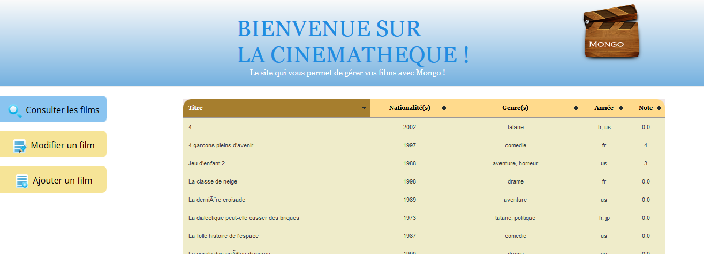 L’application permet de consulter à travers la base de données de Mongo l’ensemble des films. Nous avons ajouté un système de trie par ordre alphabétique ascendant ou descendant en cliquant sur les différentes rubriques.

# Partie Ajout de film

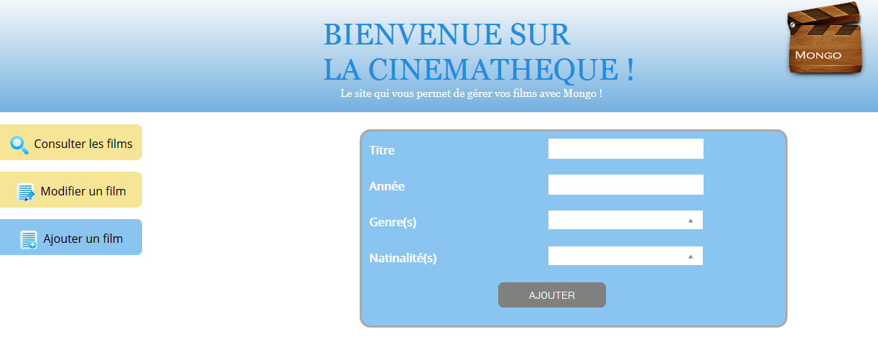 Cette partie vous permet d’ajouter des films à la base de données. Il suffit pour cela de remplir un formulaire.

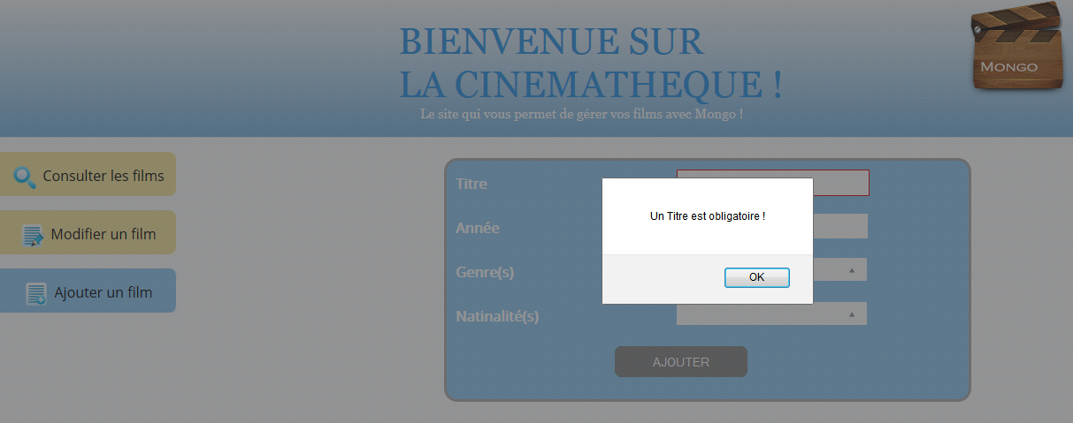En cas d’erreur de saisie comme un mauvais format d’année ou si une case n’est pas remplie, il y a un message d’alerte qui apparait.

En cas de réussite le film est ajouté.

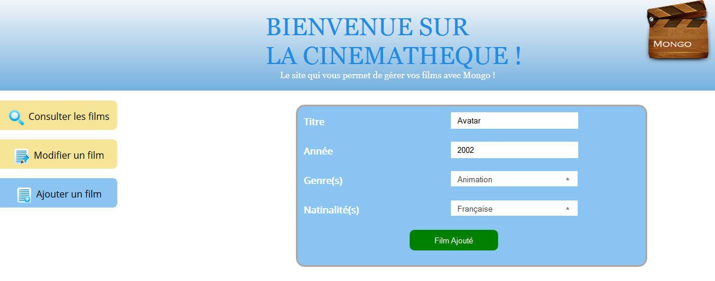

# Partie Gestion de film

La partie gestion de film est semblable à la partie consultation avec des fonctionnalités supplémentaire, comme la modification d’un film, la notation de celui-ci, ou la suppression.  
 La suppression supprime le film dynamiquement et dans la base de donnée.

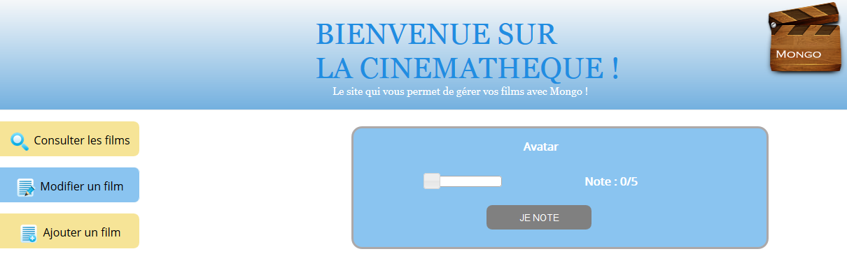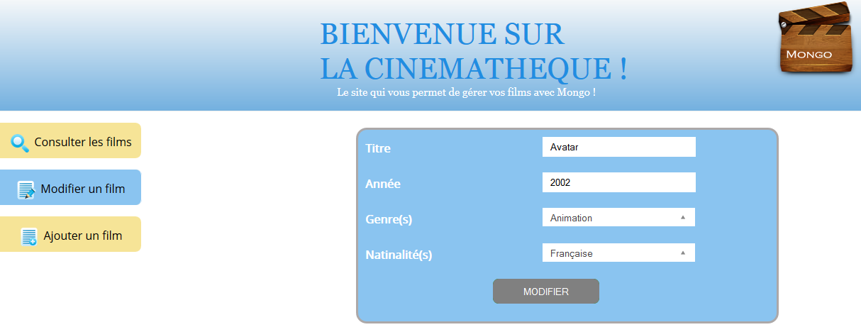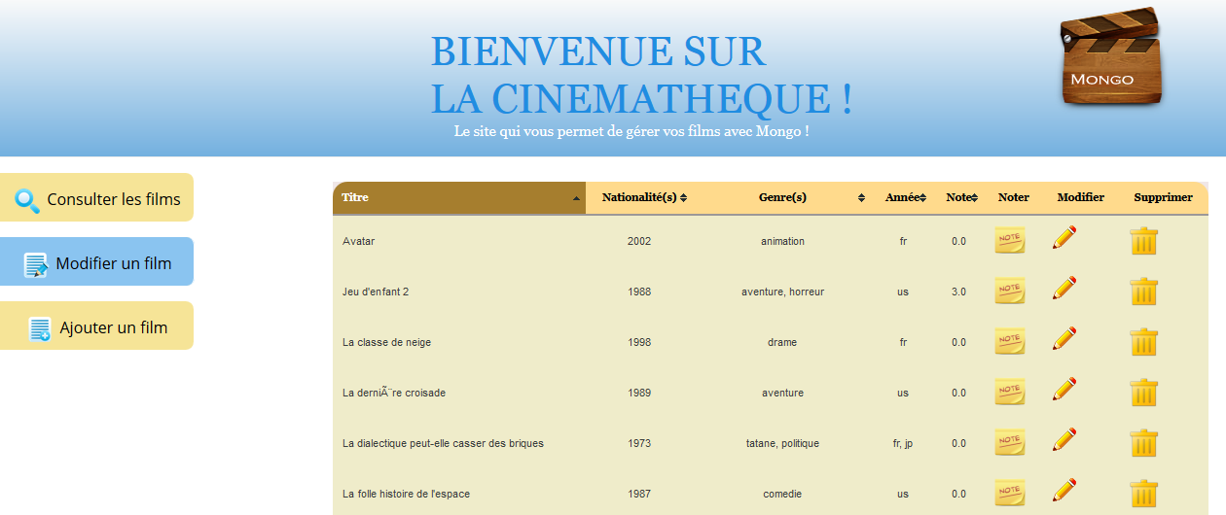 La modification ou la notation renvoie sur deux nouvelles pages.